DECLARATION HEURE DE TRAVAIL DIRECTION
- Période
Ce document est à remplir tous les deux mois pour ladite période
Pour la période de ;
□ Décembre-Janvier _____-_____ (précisez l’année)
□ Février-Mars _____
X Avril-Mai 2022
□ Juin-Juillet _____
□ Aout-Septembre _____
□ Octobre-Novembre _____

- Identité
N° de membre : D.03
Nom : ZISLIN-GALERNE
Prénom : Noé
Adresse postale (complète et en toutes lettres) : 8A Rue des Iris 68390 Sausheim
Date et lieu de naissance (complète et en toutes lettres) : 27/06/2006 à Mulhouse
Adresse e-mail (perso) : nonozg.ytb@gmail.com
Adresse e-mail (wmtprod.com) : noe@wmtprod.com
N° de tel : 06 47 69 35 53
Rôle au sein de la direction (à entourer, souligner ou surligner) : Chargé de Pôle développement-web

- Déclaration des heures
Remplir le tableau ci-dessous (rajouter des lignes ci-besoin) ;
N° | TITRES TACHES | DESCRIPTION | N° HEURE | PRESITIONS
1 | WMTInterne | Réalisation d’un site interne pour l’administration des prestations de l’association, relié publiquement au site internet actuel pour les clients | 26 heures | Phase :  - Recherche de template + Adaptation de ce dernier  - Architecture de la base de données

- Attestation sur l’honneur
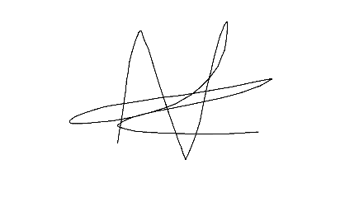
Je Noé Zislin-Galerne (nom et prénom) atteste sur l’honneur de la véracité des informations déclarées ci-dessus.

- Signature & envoie
Merci de signer ci-dessous [date, ville, qualité et signature] :

Signé le 01/06/2022 à Sausheim en tant que Chargé du pole développement

